 |  |  |  | Дом из бревна | Стадия | Лист | Листов
ГИП |  |  |  |  |  | 4 | 23
Разраб. |  |  |  | Общий вид | ООО «ПрофТехнология»  г. Москва
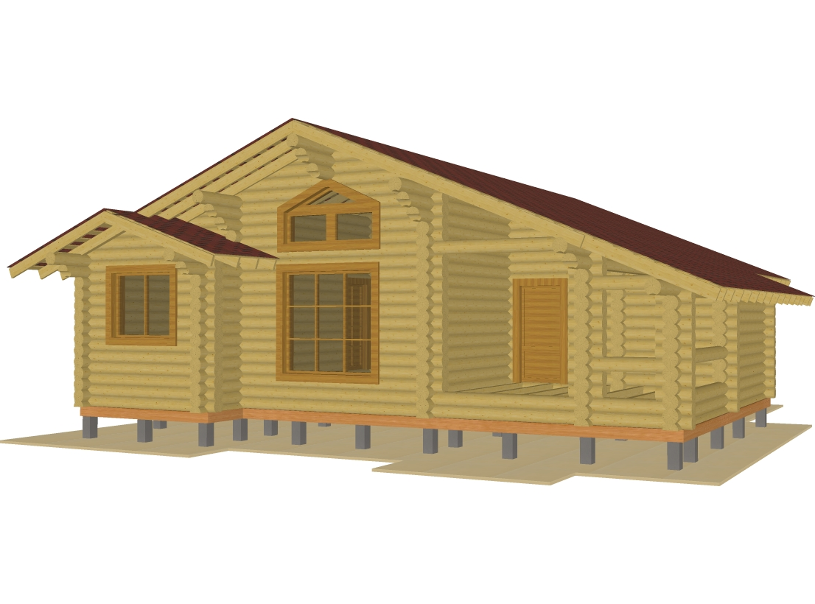

 |  |  |  | Дом из бревна | Стадия | Лист | Листов
ГИП |  |  |  |  |  | 5 | 23
Разраб. |  |  |  | Общий вид | ООО «ПрофТехнология»  г. Москва
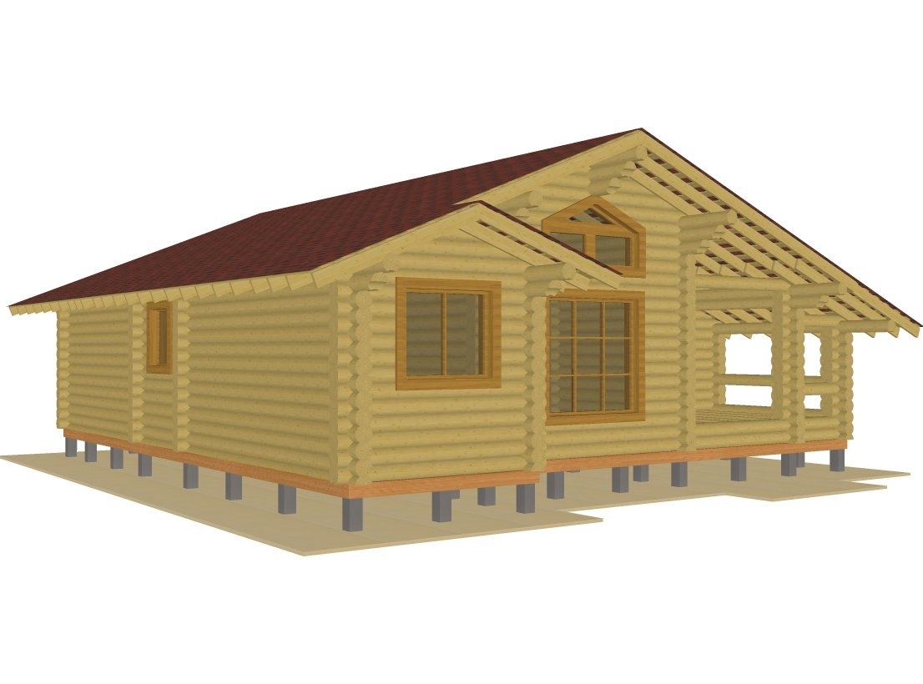

 |  |  |  | Дом из бревна | Стадия | Лист | Листов
ГИП |  |  |  |  |  | 6 | 23
Разраб. |  |  |  | Общий вид | ООО «ПрофТехнология»  г. Москва
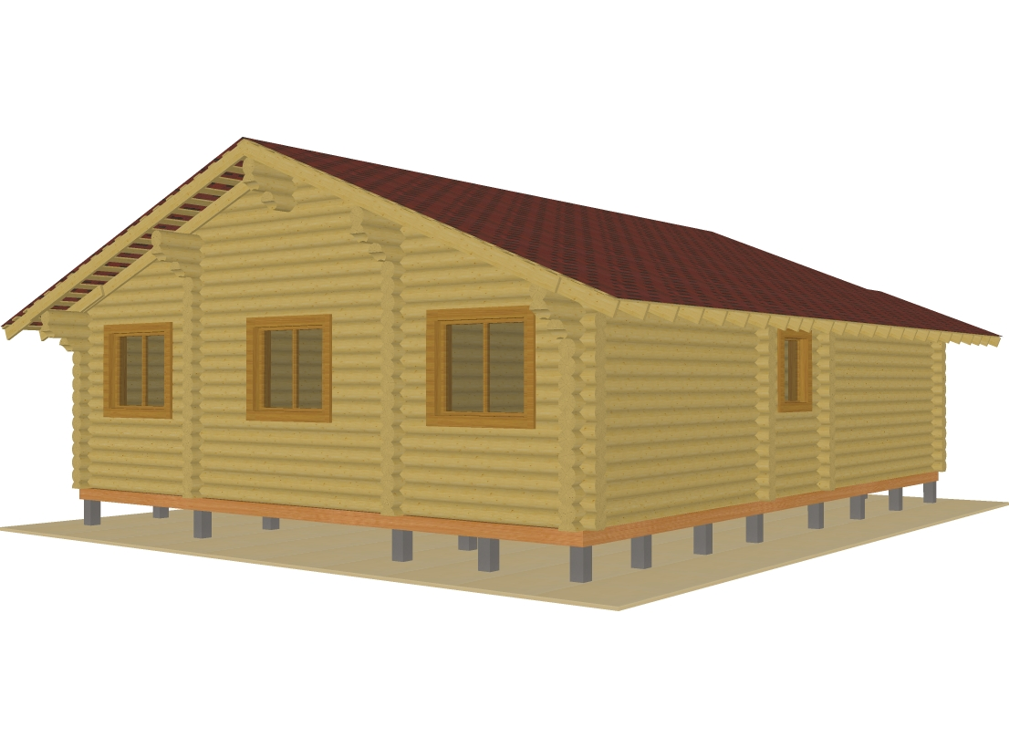

 |  |  |  | Дом из бревна | Стадия | Лист | Листов
ГИП |  |  |  |  |  | 7 | 23
Разраб. |  |  |  | Общий вид | ООО «ПрофТехнология»  г. Москва
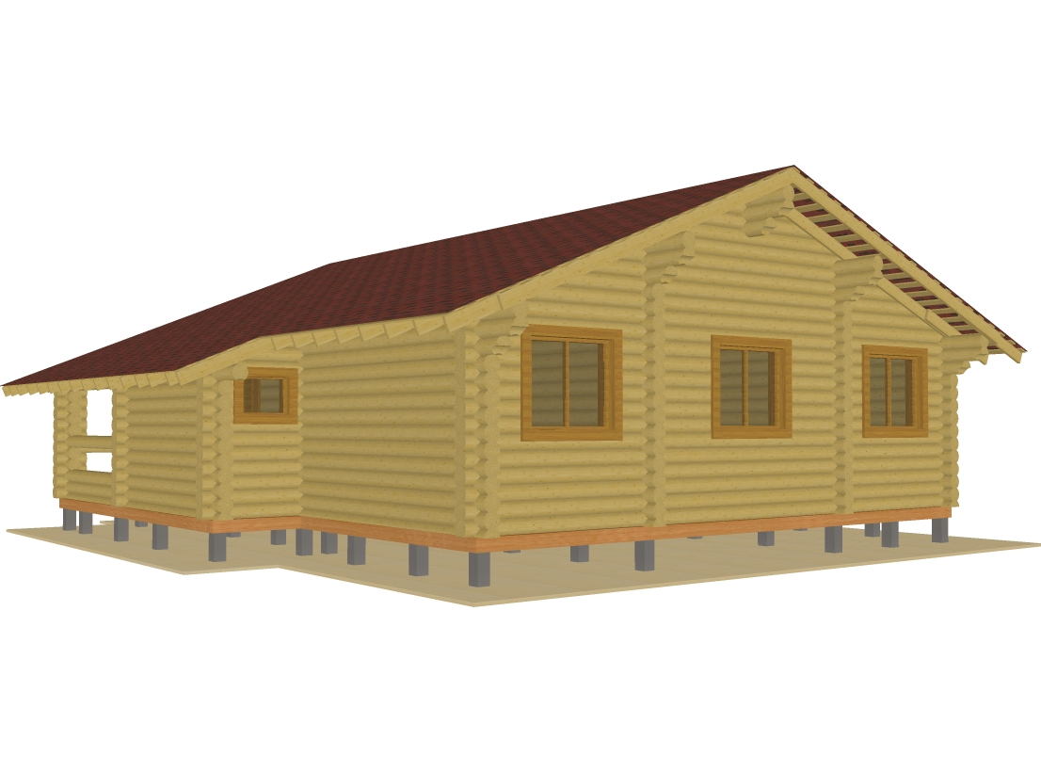

 |  |  |  | Дом из бревна | Стадия | Лист | Листов
ГИП |  |  |  |  |  | 8 | 23
Разраб. |  |  |  | Фасад А - Ж | ООО «ПрофТехнология»  г. Москва

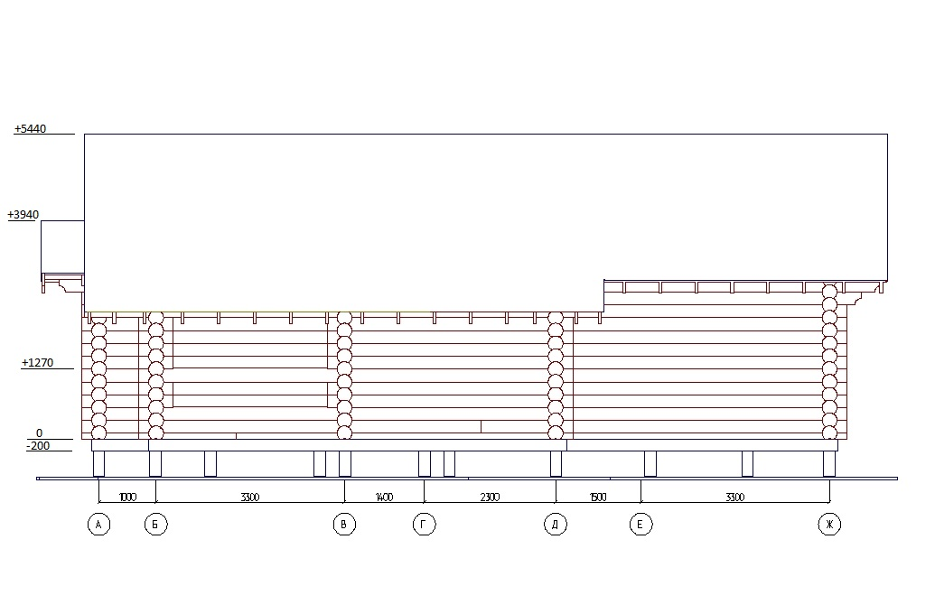

 |  |  |  | Дом из бревна | Стадия | Лист | Листов
ГИП |  |  |  |  |  | 9 | 23
Разраб. |  |  |  | Фасад Ж - А | ООО «ПрофТехнология»  г. Москва

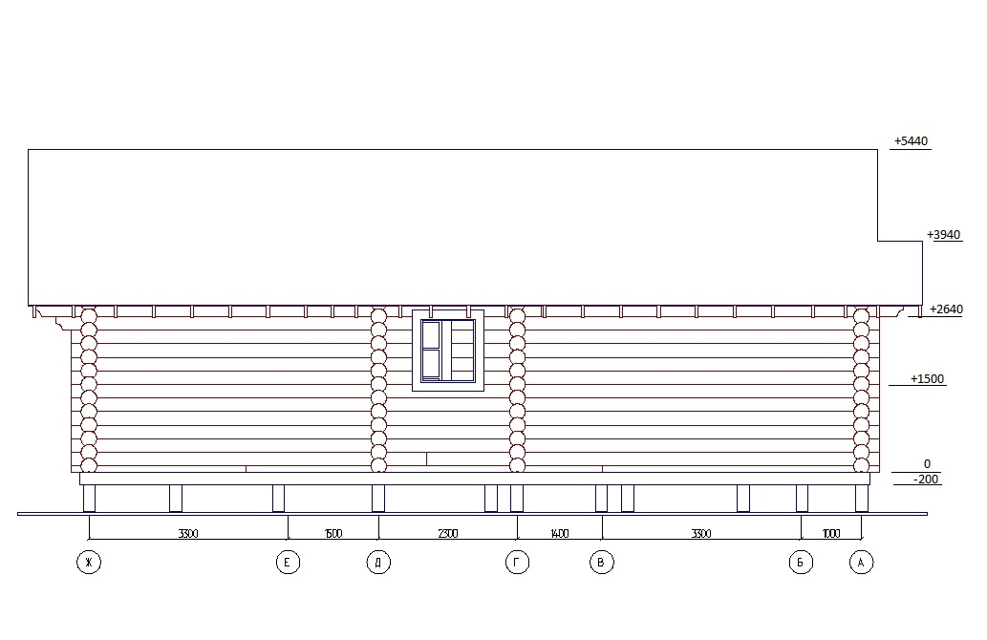

 |  |  |  | Дом из бревна | Стадия | Лист | Листов
ГИП |  |  |  |  |  | 10 | 23
Разраб. |  |  |  | Фасад 1-7 | ООО «ПрофТехнология»  г. Москва

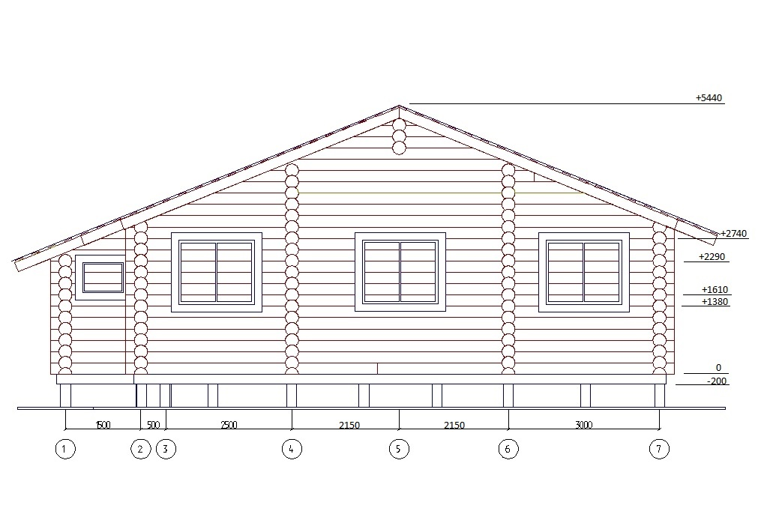

 |  |  |  | Дом из бревна | Стадия | Лист | Листов
ГИП |  |  |  |  |  | 11 | 23
Разраб. |  |  |  | Фасад 7-1 | ООО «ПрофТехнология»  г. Москва
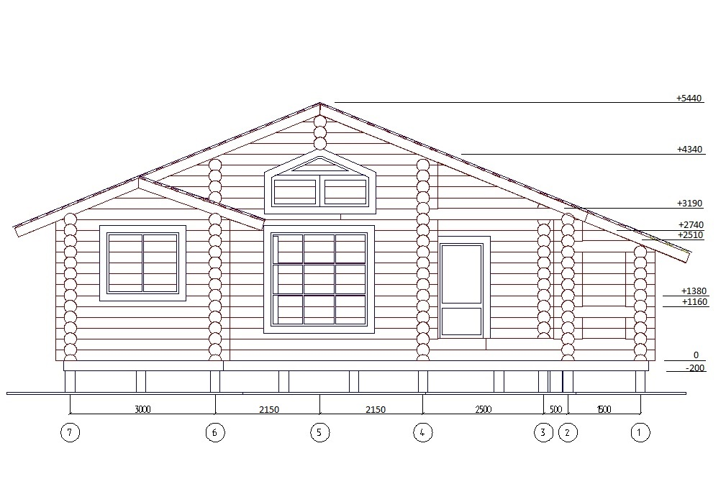
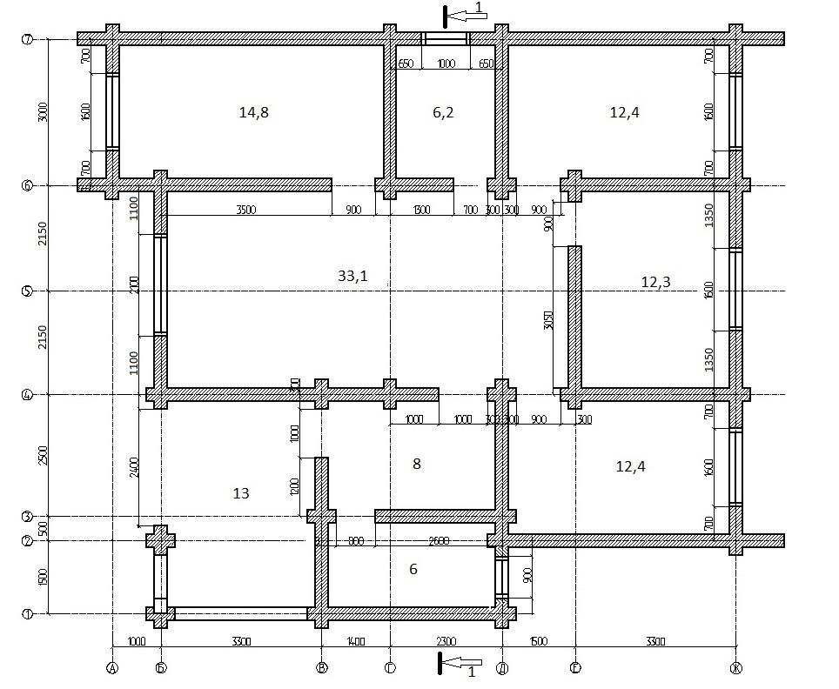
 |  |  |  | Дом из бревна | Стадия | Лист | Листов
ГИП |  |  |  |  |  | 12 | 23
Разраб. |  |  |  | План 1 этажа | ООО «ПрофТехнология»  г. Москва

 |  |  |  | Дом из бревна | Стадия | Лист | Листов
ГИП |  |  |  |  |  | 13 | 23
Разраб. |  |  |  | План свайного поля и обвязки | ООО «ПрофТехнология»  г. Москва
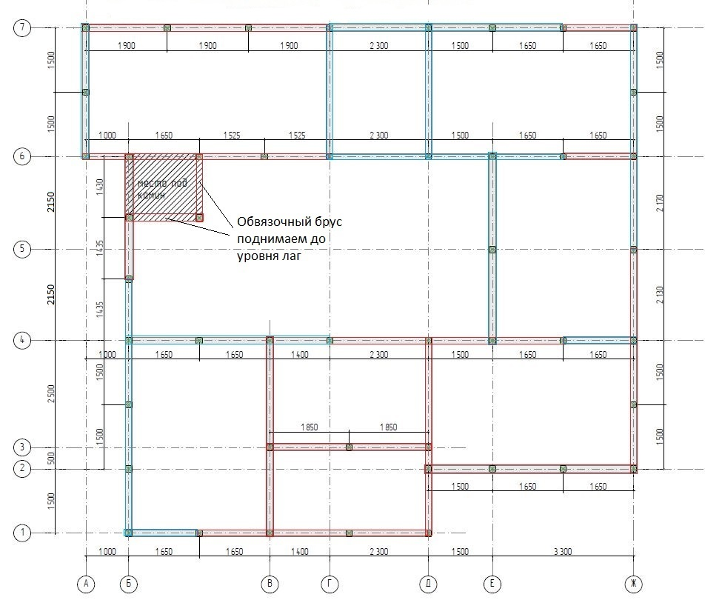

 |  |  |  | Дом из бревна | Стадия | Лист | Листов
ГИП |  |  |  |  |  | 14 | 23
Разраб. |  |  |  | Разрез 1 | ООО «ПрофТехнология»  г. Москва
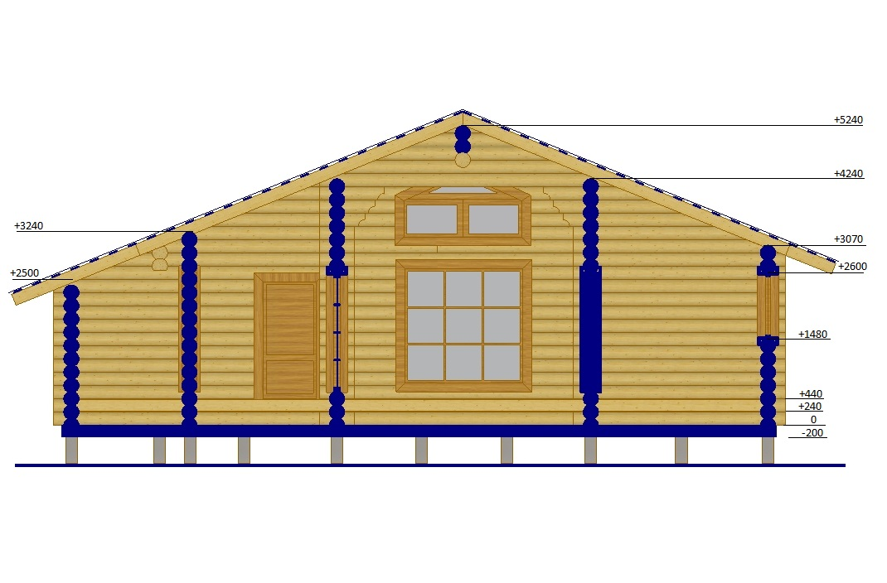

 |  |  |  | Дом из бревна | Стадия | Лист | Листов
ГИП |  |  |  |  |  | 15 | 23
Разраб. |  |  |  | План перекрытия фундамента | ООО «ПрофТехнология»  г. Москва
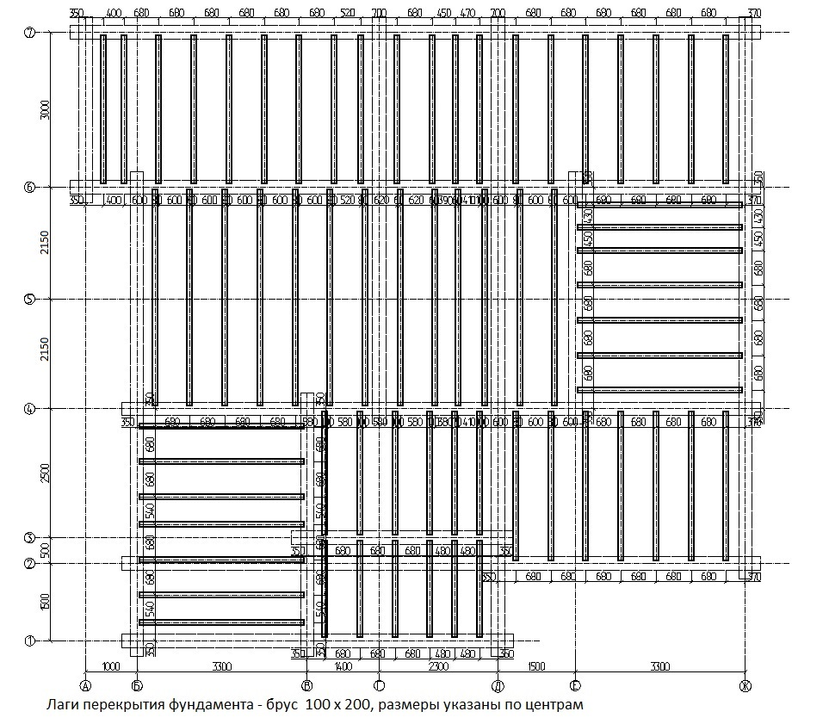

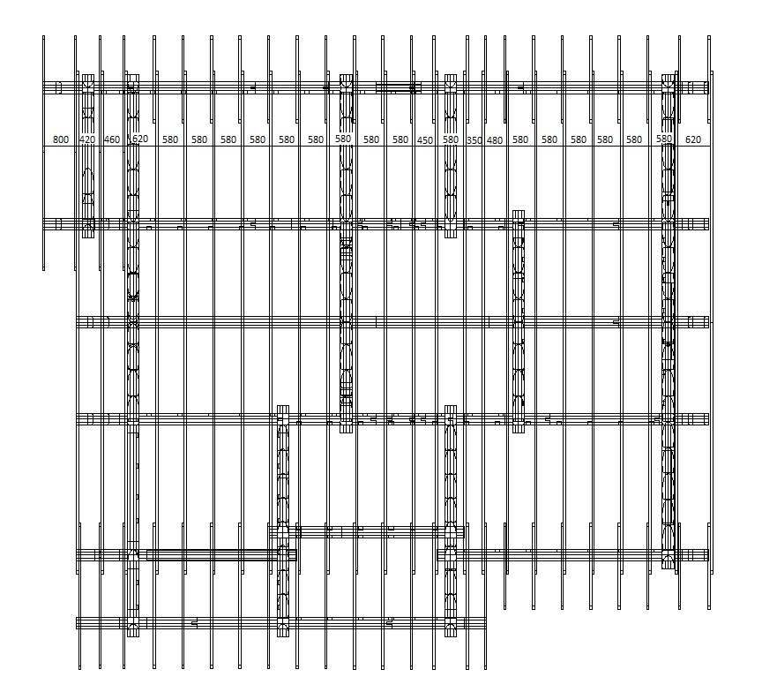
 |  |  |  | Дом из бревна | Стадия | Лист | Листов
ГИП |  |  |  |  |  | 16 | 23
Разраб. |  |  |  | План стропил | ООО «ПрофТехнология»  г. Москва

Стропила из обрезной доски 50 х 150

 |  |  |  | Дом из бревна | Стадия | Лист | Листов
ГИП |  |  |  |  |  | 17 | 23
Разраб. |  |  |  | План кровли | ООО «ПрофТехнология»  г. Москва
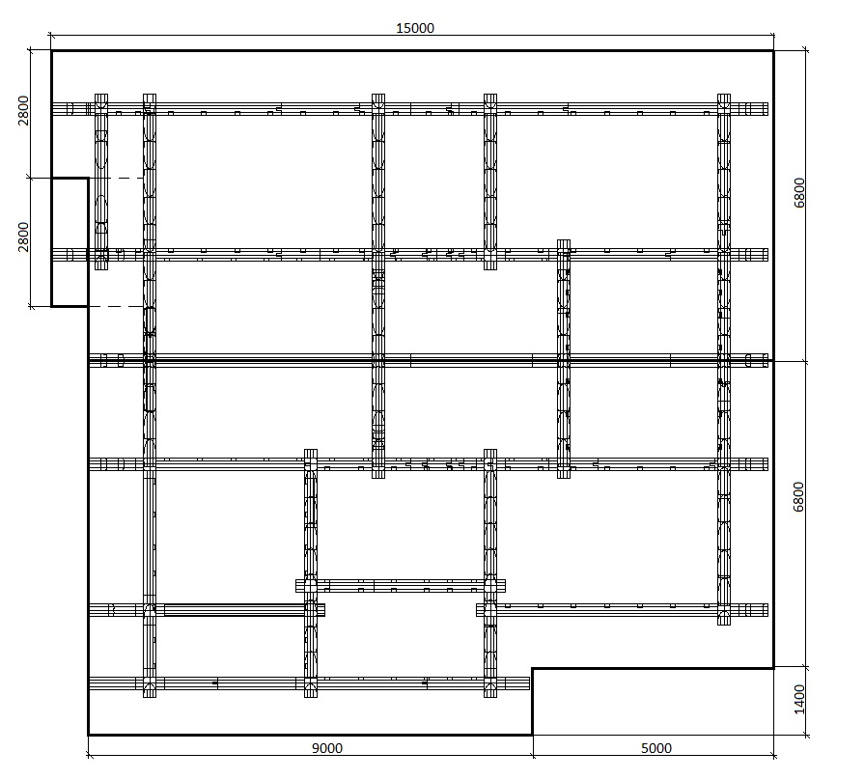

1.1. Общие данные.
Объект - дом, выполненный из оцилиндрованного бревна.
Площадка строительства расположена: _____________________________________________________________________________________

1.2. Архитектурно-планировочное решение.
Здание спроектировано одноэтажным и имеет габариты 11,8 х 12,8 м.

1.3. Охрана окружающей среды.
В проектируемом объекте выбросов в атмосферу и стоков, загрязняющих водоемы и почву, нет.
Бытовой мусор собирается в контейнер и вывозится на городскую свалку по договору с администрацией города.

1.4. Здание, конструктивные решения, отделка.
Фундамент – железобетонные сваи с деревянным ростверком.
Наружные и внутренние стены - из оцилиндрованного бревна 260 мм., материал – хвойные породы древесины.
Перекрытия - утепленные, по деревянным балкам - брус 100 х 200
Окна - деревянные, индивидуального изготовления.
Двери - деревянные, индивидуального изготовления.
Кровля - стропильная, утепленная. Стропила деревянные - брус 50 х 150.
Отделка помещений - по отдельному проекту.

1.5. Основные технико-экономические показатели.
Площадь застройки здания, м2 - 151
Степень огнестойкости здания - IV
Этажность - 1
Общая площадь здания, м2 – _________

 |  |  |  | Дом из бревна | Стадия | Лист | Листов
ГИП |  |  |  |  |  | 3 | 23
Разраб. |  |  |  | Пояснительная записка | ООО «ПрофТехнология»  г. Москва

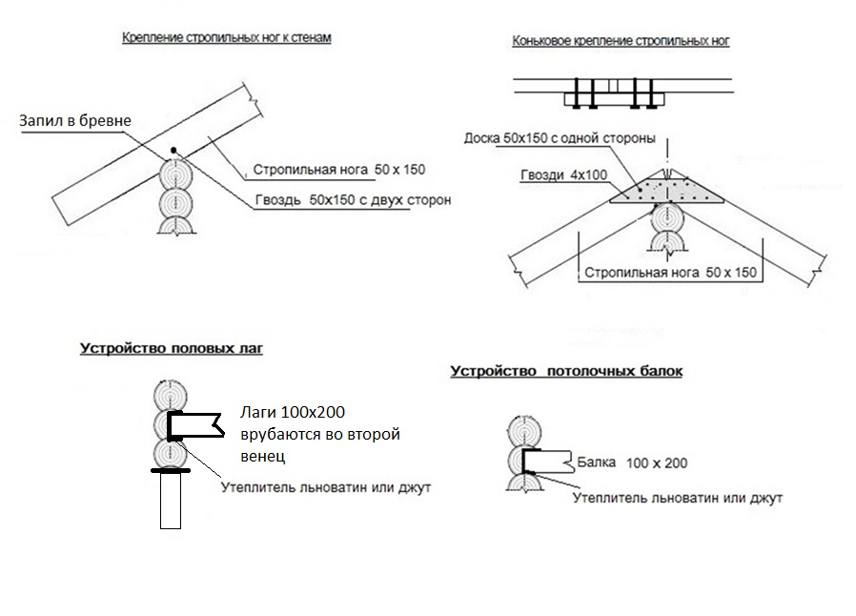
 |  |  |  | Дом из бревна | Стадия | Лист | Листов
ГИП |  |  |  |  |  | 3 | 23
Разраб. |  |  |  | Узлы и соединения | ООО «ПрофТехнология»  г. Москва

